Pain moulé
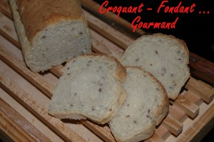 Pour 2 petits pains
- 250 g d'eau
- ¾ de càc de sel
- 1,5 càc de levure sèche de boulanger
- 210 g de farine T55
- 200 g de farine aux céréales
- ½ càc de sucre
2 petits moules à cake de 20 x7 cm environ
four préchauffé à 220°C
Mettre dans la cuve de la MAP l'eau et le sel. Ajouter les 2 farines puis la levure et le sucre.
Lancer le programme Pâte (1h20 environ).
À la fin du programme, sortir la pâte, la dégazer, la partager en 2 pâtons égaux et les déposer dans les moules à cakes.
Laisser lever 30 minutes environ (pour moi dans le four à 40°).
Vaporiser d'eau.
Faire cuire au four préchauffé pendant 20 minutes environ.
Sortir du four.
Démouler et laisser refroidir sur une grille.
Couper le pain moulé lorsqu'il est froid.

